住建厅建筑业企业资质事项申报

操
作
手
册

2024年12月

使用须知
申请人申报住建厅建筑业企业资质事项，需访问宁夏政务服务网
用户群体：政务服务企业用户
访问地址：https://zwfw.nx.gov.cn/
注意事项：建议使用谷歌、360安全（兼容）浏览器。
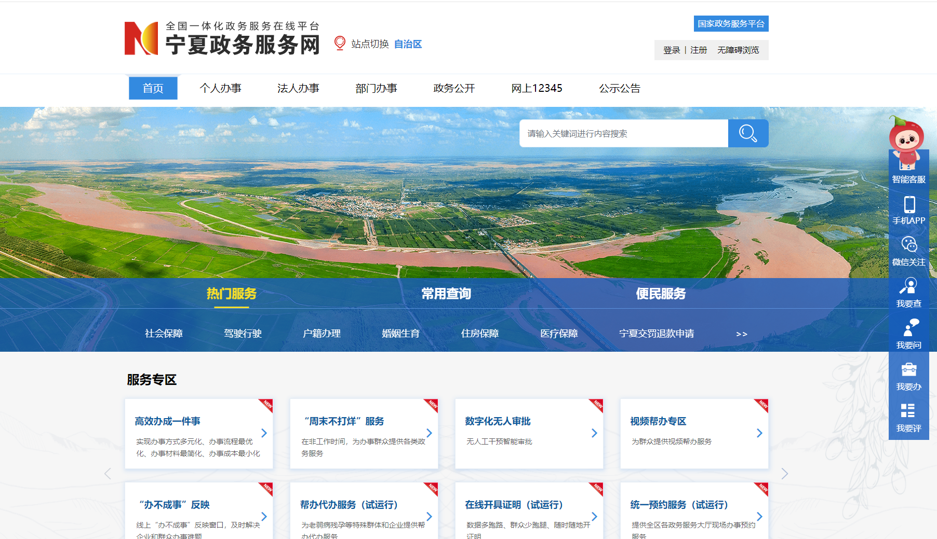

选择需申报事项
1、企业用户可通过宁夏政务服务网“部门办事”栏目找到自治区住房城乡建设厅，点击进入选择对应事项。
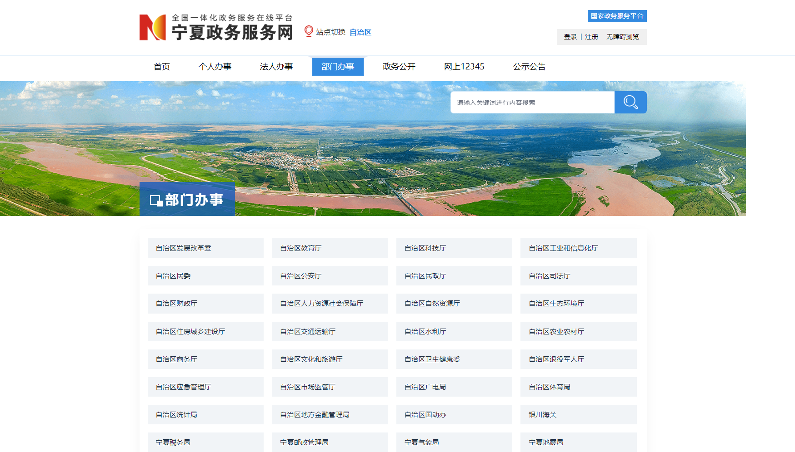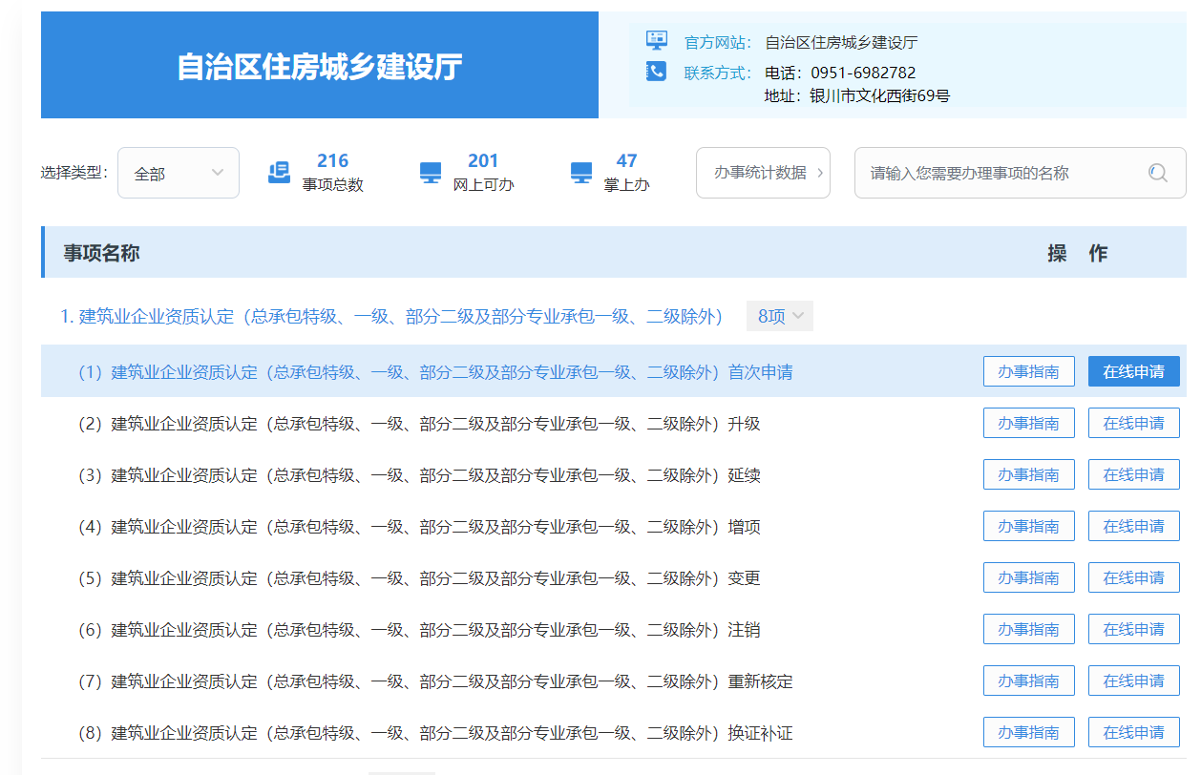
2、也可通过搜索功能直接进行搜索，选择对应需申报事项进入办事指南页面。

在线申报
1、找到对应的事项点击“在线申请”按钮进入申请页面，在线填写表单、上传材料，然后提交申请。
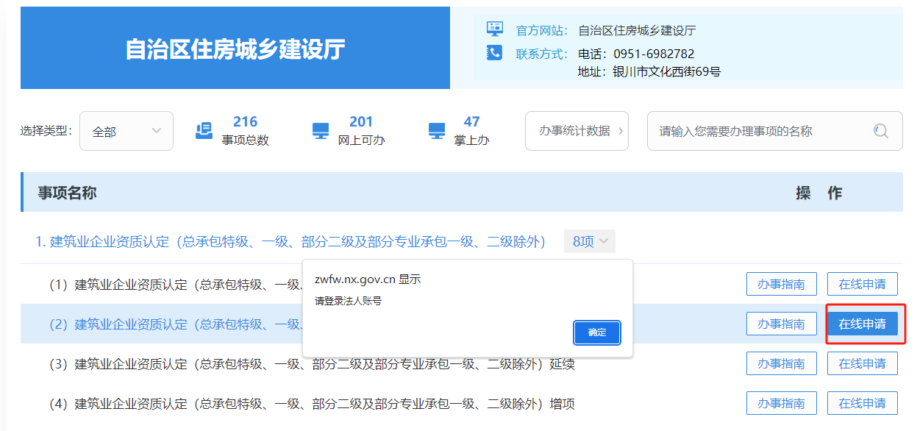
2、登录宁夏政务服务网：点击“在线申请”按钮进入宁夏统一身份认证平台页面，登录企业账号，选择对应的企业。
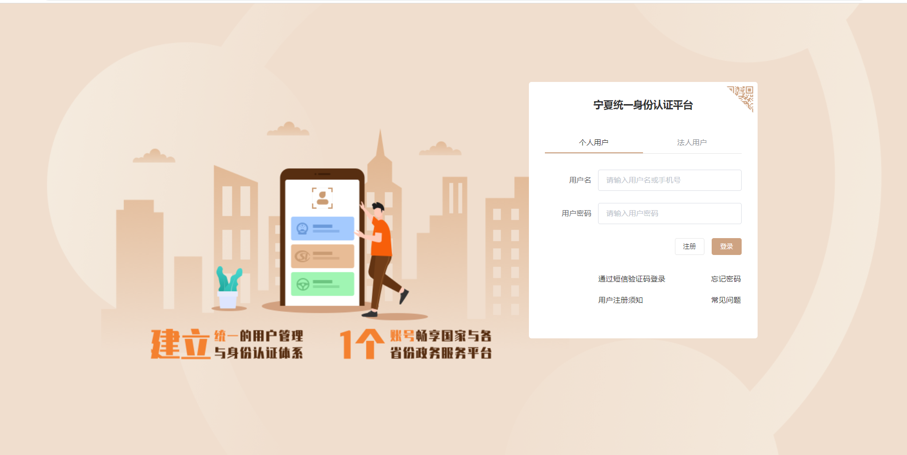
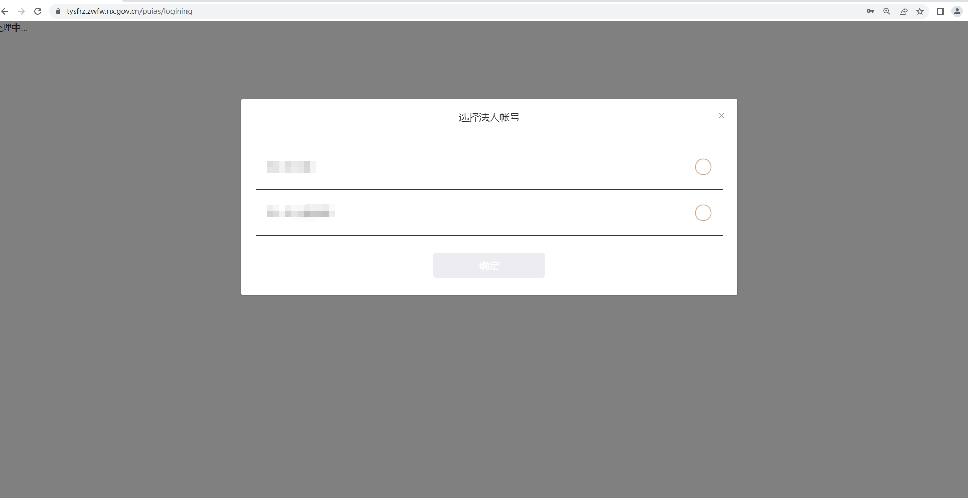
3、填写申报表单：填写企业基本信息及拟申请资质信息。
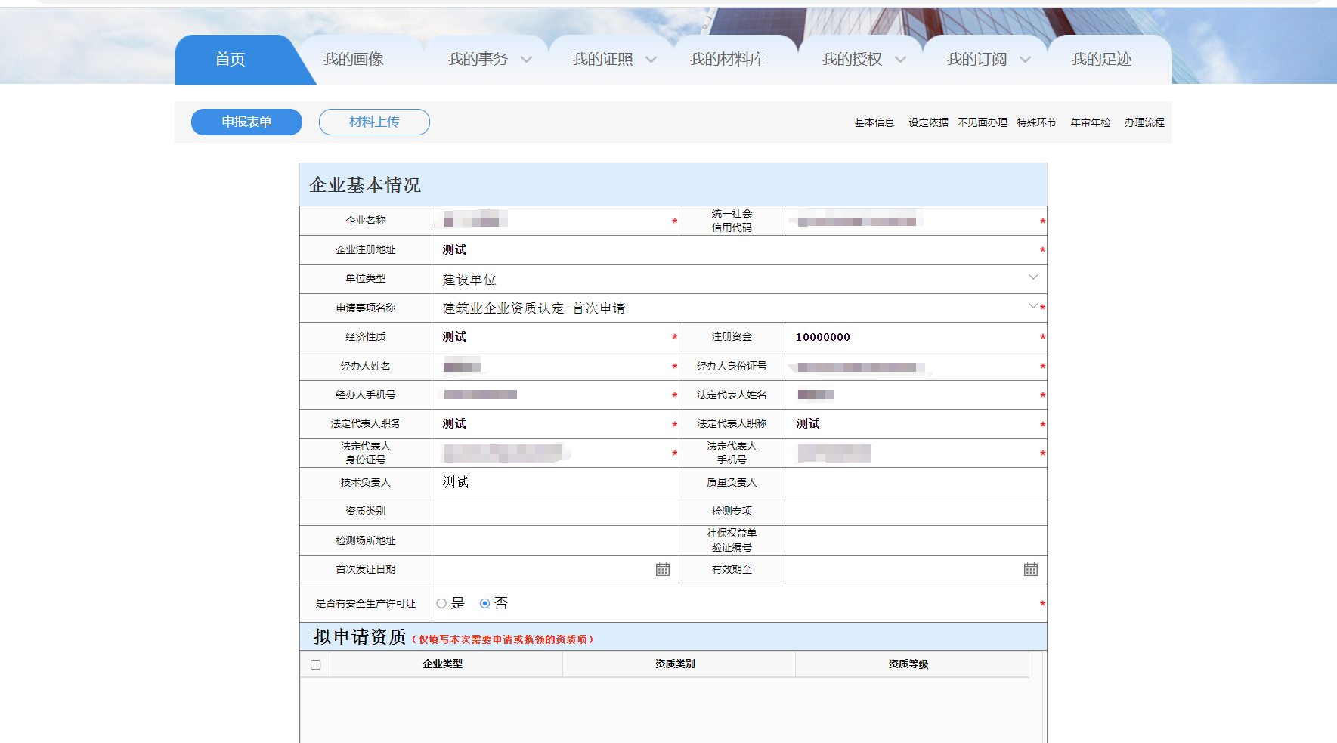
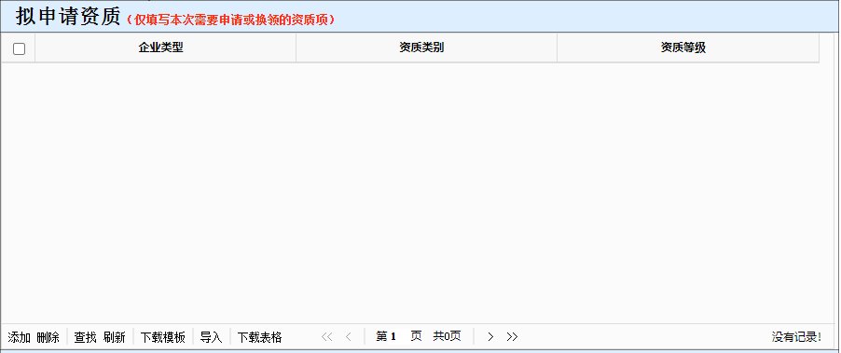
4、企业人员信息、注册工程师证书、职称证书、技术工人证书人员信息可在线填写，也可点击“下载模板”，通过模板填写完成后，点击“导入”按钮进行批量导入。
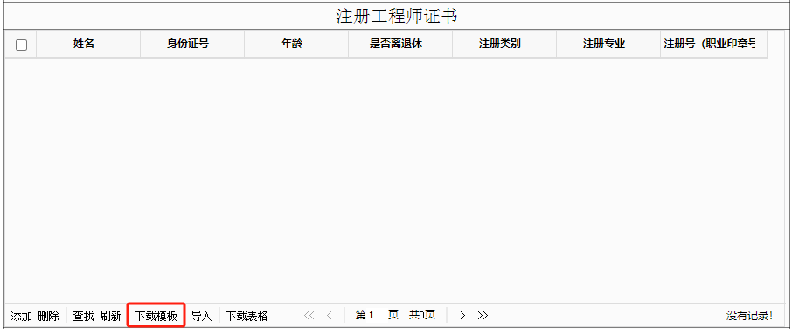
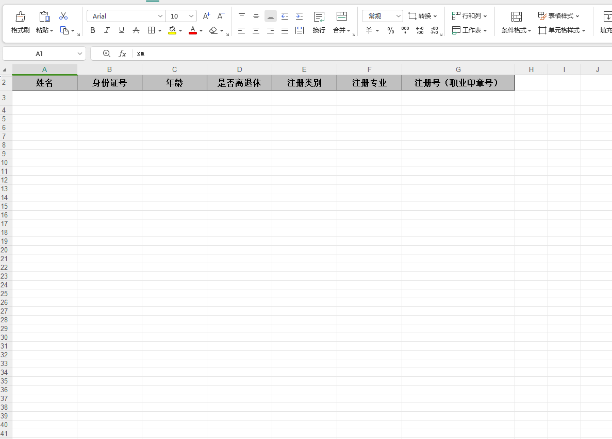
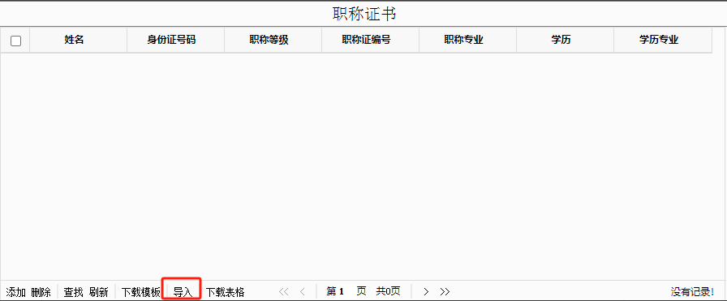
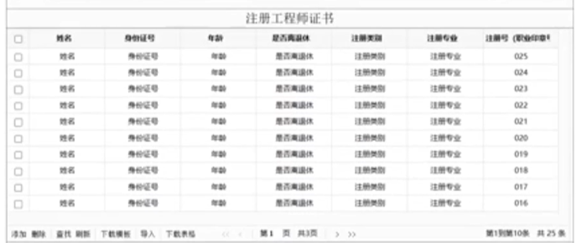
5、申请表单填写完成后，点击“材料上传”按钮，进入申请材料上传页面，选择上传材料提示上传成功后完成材料上传。
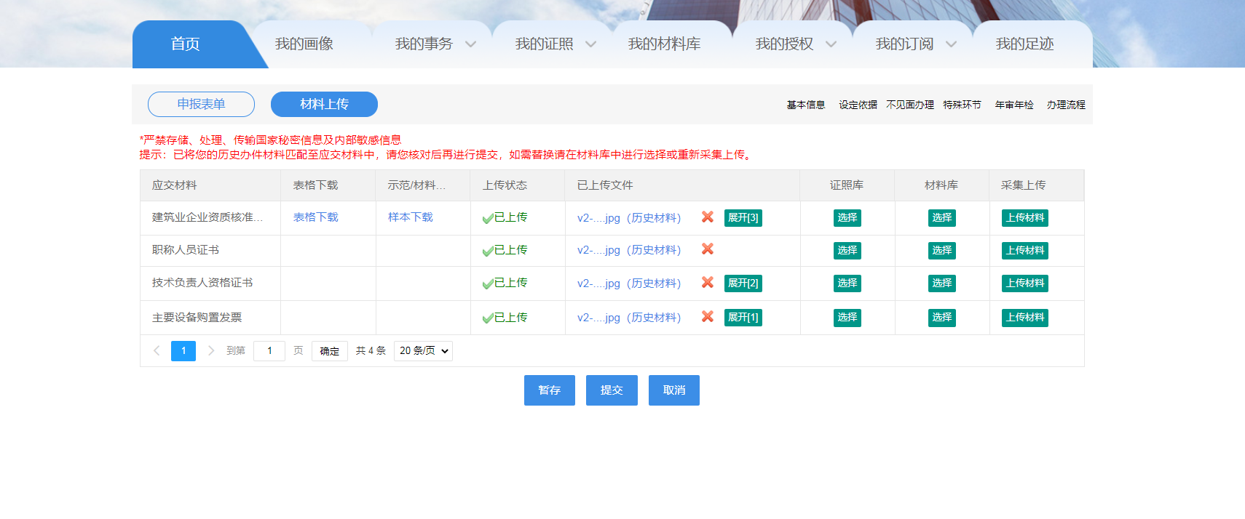
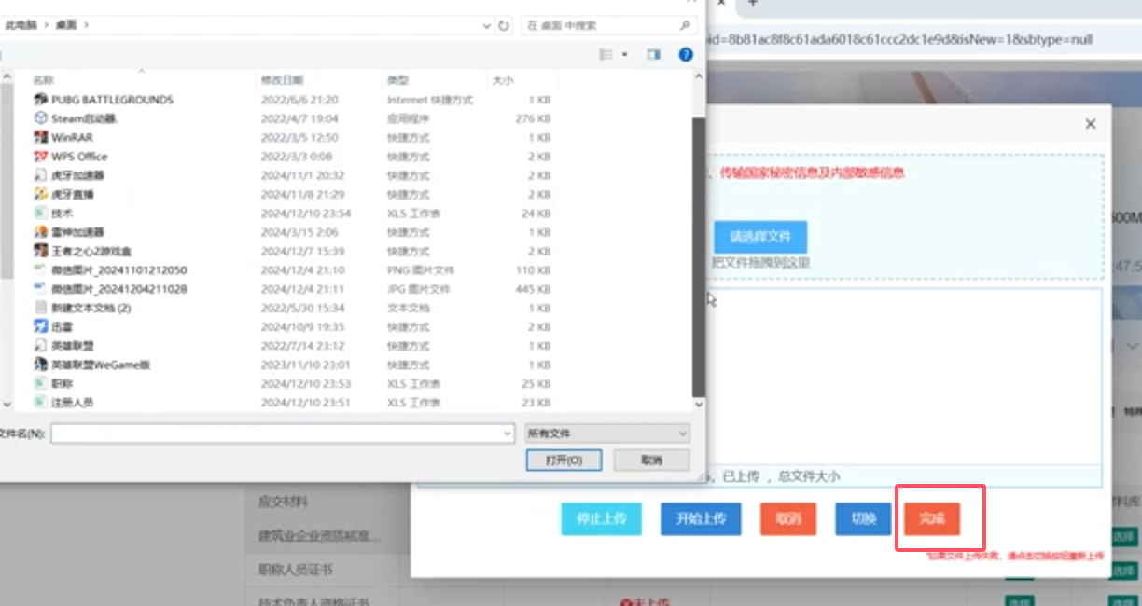
5、点击“提交”按钮，提示提交成功完成办件申报。
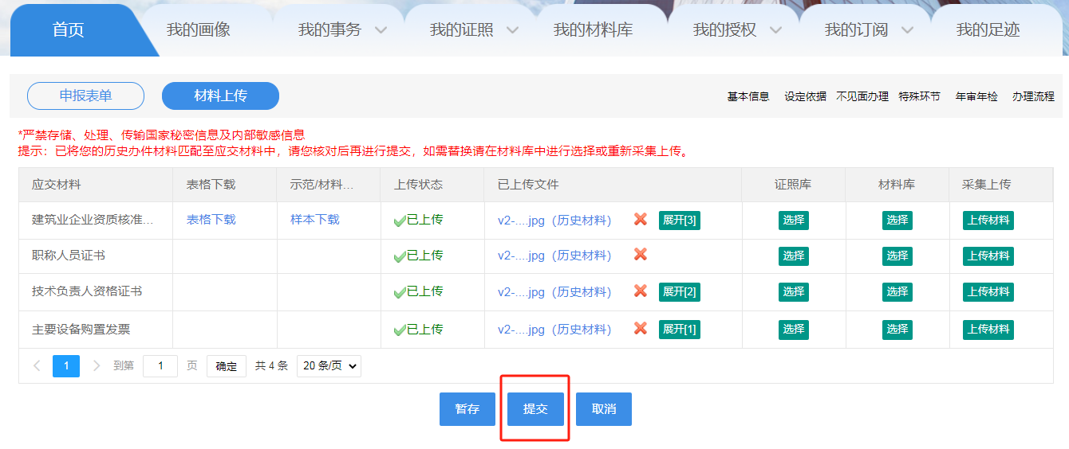
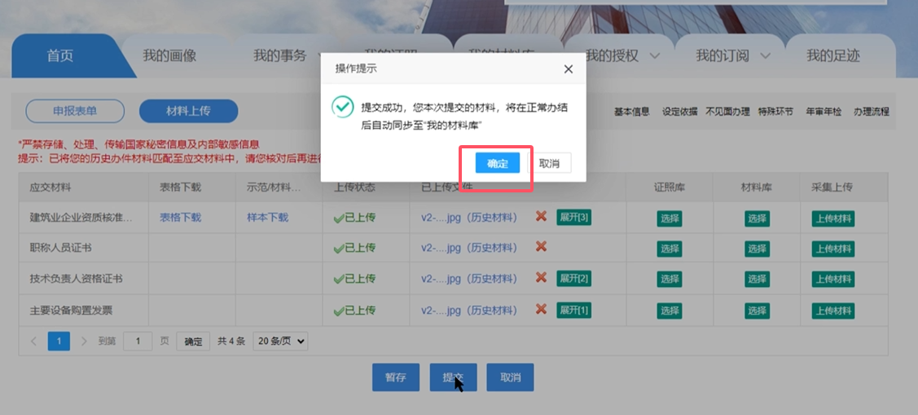

办件查询
1、企业可通过“法人中心”“我的事务”“我的办件”即可查看办件预审状态、办件预审意见。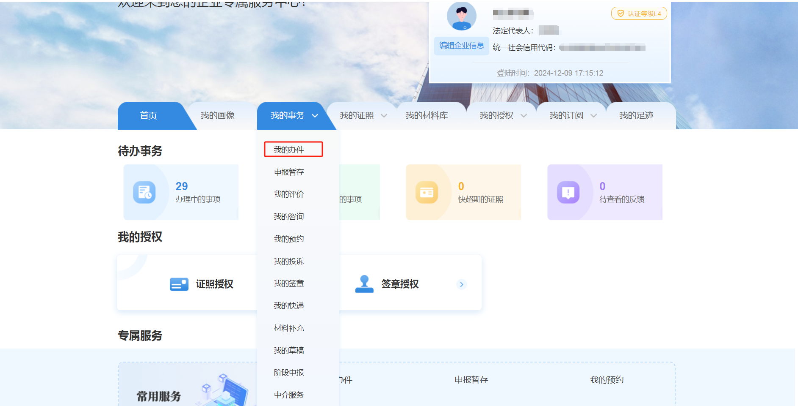
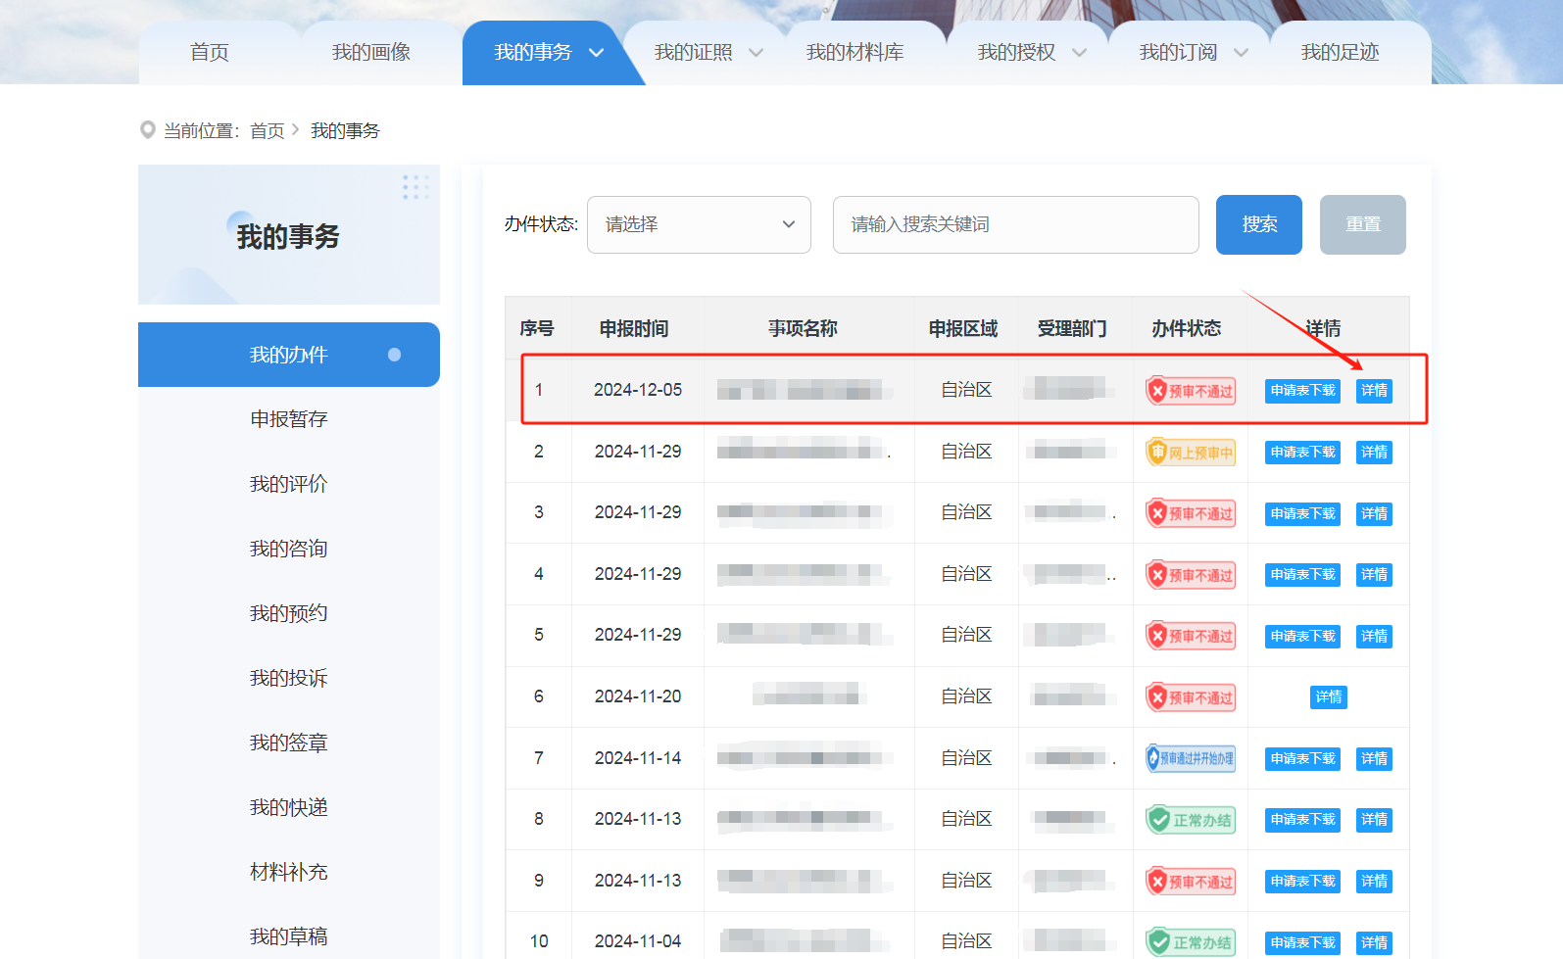
2、点击详情可对办件进行撤销及再次申报操作。
